Nom : wegener
Nom complet : Alfred Wegener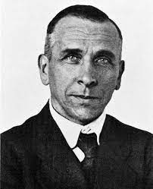
Période de temps : 1880-1930
Nationalité :Allemend

Découvert: Il élabora la théorie de la dérive des continents supposant que les continents sont mobiles

